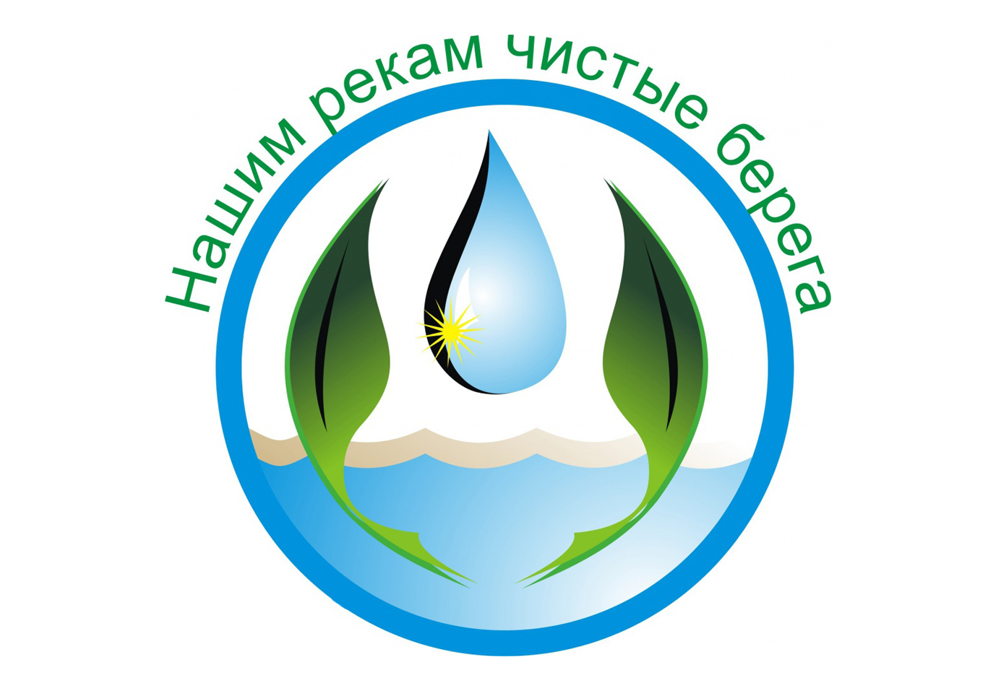Проект «Экология начинается в семье»
Авторы: Филатова А.Ю., Кириллова Н.А
Муниципальное бюджетное дошкольное образовательное учреждение
центр развития ребенка – детский сад №2 «Ромашка»
Данковского муниципального района Липецкой области

Введение
Трудовое воспитание является одной из важнейших сторон воспитания подрастающего поколения. В детском саду трудовое воспитание заключается в ознакомлении детей с трудом взрослых, в приобщении детей к доступной им трудовой деятельности. В процессе ознакомления с трудом взрослых у детей формируется положительное отношение к их труду, бережное отношение к его результатам, стремление оказывать взрослым посильную помощь. Трудовая деятельность способствует повышению общего развития детей, расширению их интересов, проявлению простейших форм сотрудничества, формированию таких нравственных качеств как трудолюбие, самостоятельность, ответственность за порученное дело, чувство долга и т.д.
Один из видов детского труда, это труд в природе.
Разнообразный труд в природе доставляет детям много радости и содействует их всестороннему развитию. В процессе труда воспитываются любовь к природе, бережное и заботливое отношение к ней. У детей развиваются интерес к трудовой деятельности, сознательное, ответственное отношение к природе. В коллективе дети приучаются трудиться сообща, помогать друг другу. Коллективный труд, который видят дети содействует их нравственно-трудовому воспитанию. У них появляется чувство радости, когда папа или мама помогают детскому саду, природе , вызывает желание активно трудиться.
Сильным фактором воспитания, является личный пример взрослых, поэтому необходимо создавать такие условия, при которых дети могли бы использовать животворные примеры поведения взрослых.
Город Данков (28 тысяч жителей) и расположен в плодородной черноземной полосе. По территории Данковского района протекают две реки Дон и Вязовня.
В 2018 году родители и дети нашей группы вступили в клуб молодых семей Данковского района «Семейный очаг». В рамках тематической недели «Мы друзья природы» родители и дети отправились на экскурсию на берег реки Дон. Оказавшись на берегу реки, воспитанники увидели много мусора: пластиковые бутылки, фантики, салфетки, упаковки из – под сока. Увидев мусор, дети самостоятельно пришли к выводу, что это плохо и решили навести порядок. Совместными усилиями детей, родителей и педагогов берег реки был убран. После экскурсии дети пришли к выводу, что необходимо изучать состояние воды в реке, познакомиться с флорой и фауной берега и реки и привлечь детей и взрослых к проблемам правильного поведения в природе, уборке берегов рек и лесов от мусора. Так родился детско-родительский природоохранный проект «Экология начинается в семье».

Цель: Создать условия для формирования познавательных интересов и познавательных действий ребёнка через его включение в коллективный труд в природе.
Задачи:
-настроить как детей, так и родителей на совместную плодотворную работу,
- вовлечь семьи в единое образовательное пространство,
- обогатить знания родителей в вопросах трудового воспитания детей дошкольного возраста,
- повысить активность родителей - в социально значимых акциях,
- формировать у детей умение трудиться в большом коллективе,
- организовать совместно с родителями регулярную очистку берегов рек и родников Дона и Вязовни,
- изучить литературные источники по исследуемой проблеме,
- провести наблюдения за флорой и фауной рек Данковского края,
- провести цикл экспериментов с водой (речная, родниковая, водопроводная),
- формировать у детей понимание последствий экологически безответственного поведения (разведение костров, оставление мусора и т. д.), через ознакомление с правилами поведения на природе,
- привлечь родителей к проблеме воспитания у детей любви к природе.

Актуальность
Одной из главных проблем на современном этапе становится формирование разумного взаимодействия человека с природой. Сохранить то, что еще не разрушено окончательно, восстанавливать разрушенное – значит сберечь живую природу в родном городе.
Чтобы сохранить берега рек чистыми и красивыми необходимо воспитывать экологическую и трудовую культуру с детства. Большинство людей считают берега рек местом отдыха, но мало кто задумывается о судьбе рек, и их обитателях. После отдыха людей у реки остаются не потушенные костры, мусор. А дети всегда берут пример с родителей. Поэтому необходимо прививать любовь к природе, к труду, формировать отзывчивость, любознательность и воспитывать способность управлять своим поведением в природе.

Объект и методы исследования: реки, леса и родники Данковского края.

Методы и приемы: наблюдения, сбор информации, опыты и эксперименты, экскурсии и акции, трудовые десанты, обработка собранной информации, творческая работа.

Программа действий:
Этапы реализации, Цель | Способы реализации | Реализация плана
1 этап –  Подготовительный  - объединить стремление воспитателей и родителей на повышение уровня экологического образования детей,  - провести анкетирование родителей | - анкетирование  - наблюдение  - беседы  - работа с познавательной литературой  - создание проекта  - разработка сценария праздника | 1. Проведено анкетирование родителей «Экологическое воспитание в семье».  2. Оформлен альбом «Живое серебро Дона».  3. Оформлены памятки и буклеты для родителей «Сохраним природу родного края».  4. Оборудовали в уголке природы мини – лабораторию по проведению опытно – экспериментальной деятельности с водой.  5.Сформировали видеотеку познавательных фильмов и мультфильмов для детей из серии «Уроки тетушки Совы», «Эколята – дошколята».
2 этап – основной  - активное сотрудничество взрослых, правильное понимание задач, содержания, форм и методов в работе по взаимодействию детского сада и семьи по экологическому и трудовому воспитанию ребенка. | - проведение опытов с водой (речная, родниковая, водопроводная),  - оформление стендов, папок, памяток, уголков для родителей;  - участие в природоохранных акциях «Чистый берег»  -участие в трудовых десантах «Чистые берега», «Чистый лес»  - проведение праздника с участием родителей  - конкурс рисунков  - просмотр презентаций | 1. Проведено 6 «Трудовых десантов» по уборке мусора на берегу рек Вязовня, Дон в разное время года,1 трудовой десант по очистке Стрелецкого леса от мусора  2. Работа в мини – лаборатории «Волшебница вода».  3. Собран материл флора и фауна рек Дон и Вязовня (коллекции ракушек, разные виды грунта, гербарии)  4. Оформлена фотовыставка «Река моими глазами»  5. Приняли участие в региональной акции «Малые города России и городские поселения», строительство новой набережной реки Дон  6. Экскурсии на спасательную станцию реки Дон в разное время года, (инструктаж по правилам поведения на воде, практические занятия с работниками спасательной станции, с демонстрацией погружения водолазов).
3 этап – Итоговый  Взаимодействие детского сада и семьи по вопросам охраны природы родного края | - конкурс детских рисунков «Наша чистая река»  - презентация проекта  - выступление на РМО с опытом работы по проекту «Экология начинается в семье» | 1. Проведен праздник «Между речек веселых» на берегу реки Дон совместно с родителями.  2.На сайте детского сада, группы, в сети интернет регулярно размещалась информация и фотоотчеты о ходе проекта.

Вывод: Дети имеют элементарные представления о реках и их обитателях. В ходе познавательно – исследовательской деятельности расширены знания детей о воде, как источнике жизни на Земле, правилах поведения в природе. У дошкольников сформировано понимание последствий экологически неграмотного поведения в природе. Воспитанники проявляют познавательный интерес и любознательность в процессе наблюдений за флорой и фауной рек родного города, у детей появилась способность видеть красоту родной природы, наслаждаться красотой рек в разное время года.
Система работы с родителями по трудовому воспитанию дала свои положительные результаты. Родители прислушиваются к советам воспитателей, изучают методические рекомендации, делятся тем, что у детей появилось желание и умение хорошо выполнять свои, пусть маленькие, но постоянные трудовые обязанности не только в детском саду, но и дома.
Таким образом, можно утверждать, что трудовая деятельность, имеющая экологически-ориентированный характер, является важнейшим фактором для повышения уровня экологического образования дошкольников.

